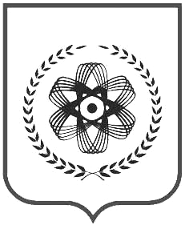
Проект

Томская область Проект
городской округ
закрытое административно-территориальное образование Северск

ДУМА ЗАТО СЕВЕРСК

РЕШЕНИЕ

_________________№_________________
г.Северск
О внесении изменений в Генеральный план ЗАТО Северск

В соответствии со статьями 24, 31, 32, 33 Градостроительного кодекса Российской Федерации, протоколом публичных слушаний по внесению изменений в Генеральный план, Уставом городского округа закрытого административно-территориального образования Северск Томской области

ДУМА ЗАТО СЕВЕРСК РЕШИЛА:

1. Внести в Генеральный план ЗАТО Северск, утвержденный Решением Думы ЗАТО Северск от 30.08.2012 № 29/1 следующие изменения:
1) установить вид и границы функциональных зон территории, ограниченной въездным кольцом на перекрестке ул. Славского, ул.Победы, ул.Восточной и просп.Коммунистического, согласно приложению 1 к настоящему Решению;
2) установить вид и границы функциональных зон территории, ограниченной ул.Калинина, планируемым продолжением ул.Восточной, планируемым продолжением Северной автодороги согласно приложению 2 к настоящему Решению;
3) установить вид и границы функциональных зон территории, расположенной в районе автодороги № 35 согласно приложению 3 к настоящему Решению.

2. Опубликовать Решение в газете «Диалог».

Мэр ЗАТО Северск –
Председатель Думы Г.А.Шамин

